Trigonometria

- Hliadka mala určený pochodový uhol 13°. Po prejdení 7 km jej zmenili pochodový uhol na 75°. Týmto novým smerom prešla 8 km. Aká je vzdušná
vzdialenosť hliadky od miesta, z ktorého vyšla?

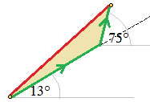

- Cieľ C pozorujú z dvoch delostreleckých pozorovateľní A, B navzájom vzdialených 296 metrov, pritom |∠BAC|=52°42′ a |∠ABC|=44°56′. Vypočítajte vzdialenosť cieľa od pozorovateľne A.

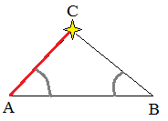

- Dve miesta U a V sú oddelené rybníkom. Od U sa preto vytýčila priama trasa so stanovišťami K a L a namerali sa tieto údaje: α=115°30′, β=104°20′ |LK|=65m, |KV|=110m. Určte vzdialenosť miest UV.

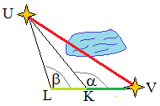

- Pozorovateľ stojí na autobusovej zastávke, od začiatku autobusu je vzdialený 5 metrov, od konca autobusu 8 metrov. Celý autobus vidí pod zorným uhlom 60°. Koľko metrov meria autobus?
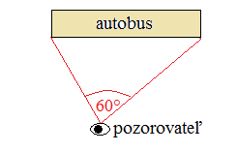

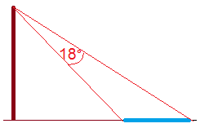
- Z pozorovateľne vysokej 20 metrov, ktorá je vzdialená od brehu rieky 50 metrov, vidíme šírku rieky v zornom uhle 18°. Vypočítajte šírku rieky v metroch.

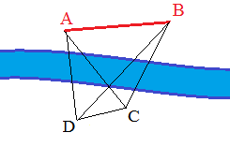
- Na jednej strane rieky sú dva kostoly A, B, na opačnej strane rieky sú dvaja pozorovatelia C, D, vzdialení od seba 2 000 metrov. Meraním sa zistilo: |∠BDC|=52°40′, |∠ACD|=42°1′, |∠ADC|=86°40′, |∠BCD|=81°15′. Vypočítajte vzdialenosť dvoch kostolov na opačnom brehu rieky.

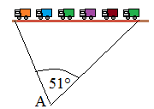
- Po priamej ceste sa presúva vojenská kolóna. Pozorovateľ v mieste A, ležiacom mimo cesty, rádiolokátorom zistil, že jeho vzdialenosť od čela U kolóny je 14 350 metrov, od konca kolóny 13 840 metrov a nameral |∠UAV|=51°. Vypočítajte dĺžku kolóny.

- Daný je rovnobežník KLMN, v ktorom poznáme veľkosti strán |KL|= 84,5cm |KN|= 47,8cm a veľkosť uhla pri vrchole K 56º40`. Vypočítajte veľkosť uhlopriečok rovnobežníka.

- Riešte trojuholník ABC, ak a = 8,4 cm, /ABC/ = 105°, t_{a} = 12,5 cm .

- Riešte trojuholník ABC, ak a = 52 cm, v_{b} = 21 cm , S = 330 cm² .

- V trojuholníku ABC je dané b = 5 cm, c = 6 cm, |∠BAC| = 80°. Vypočítajte veľkosti ostatných strán a uhlov, ďalej určte veľkosť ťažnice t_{c} a obsah trojuholníka.

- Vypočítajte strany trojuholníka, ktorého obvod je 20 cm a veľkosti vnútorných uhlov sú v pomere
5 : 10 : 21 .

- Riešte trojuholník AB, ak je dané c = 59 cm, |∠BAC| = 40° 30` , S = 1 087 cm² .Vypočítajte aj veľkosť polomeru kružnice opísanej trojuholníku ABC.

- Určte veľkosti vnútorných uhlov a pomer dĺžok strán trojuholníka, v ktorom je pomer veľkostí vnútorných uhlov 3 : 5 : 10.

- Pozorovateľ sleduje z vrchola kopca , ktorý je 75 m nad hladinou jazera,dve loďky v hĺbkových uhloch 64° a 48°. Určte vzdialenosť medzi loďkami, ak obe loďky a pozorovateľ sú v tej istej zvislej rovine.

- Vrchol stožiara vidíme vo výškovom uhle 45°. Ak sa priblížime k stožiaru o 10 m, vidíme vrchol pod výškovým uhlom 60°. Aká je výška stožiara?

- Vypočítajte výšku stožiaru, ktorého pätu vidíme v hĺbkovom uhle 11º a vrchol vo výškovom uhle 28º. Stožiar je pozorovaný z miesta 10 m nad úrovňou päty stožiara.

- Lietadlo letí vo výške 2 200 m smerom k pozorovateľovi. V okamihu prvého merania ho bolo vidieť pod výškovým uhlom 23°, pri druhom meraní pod výškovým uhlom 58°. Vypočítajte vzdialenosť, ktorú lietadlo preletelo medzi obidvoma meraniami.

- Na vrchole kopca stojí rozhľadňa 30 m vysoká. Jej pätu a vrchol vidíme z určitého miesta v údolí pod výškovými uhlami a = 28° 30' ,b = 30° 40'. Ako vysoko je vrchol kopca nad horizontálnou rovinou pozorovacieho miesta?

- Zo stanice vyjdú súčasne dva vlaky po priamych tratiach, ktoré zvierajú uhol 156°. Rýchlosť prvého vlaku je v₁ = 13 m s⁻¹, rýchlosť druhého vlaku v₂ = 14,5 m s⁻¹ . Ako ďaleko budú od seba za 5,5 minúty ?

- Z veže15 m vysokej a 30 m vzdialenej od brehu rieky sa javí šírka rieky v zornom uhle 16°. Určte šírku rieky.

- Pozorovateľ je od jedného konca predmetu vzdialený 5m, od druhého 8m a vidí ho pod zorným uhlom 60°. Akú dĺžku má predmet ?

- Určte vzdialenosť dvoch neprístupných miest K,L, ak sa z bodov A, B, ktoré sú od seba vzdialené 870m, namerali veľkosti uhlov |∠KAL|=62°10’, |∠LAB|=41°23’, |∠KBL|=66°34’, |∠LBA|=34°52’.

- Cieľ C pozorujú z dvoch delostreleckých pozorovateľní A, B navzájom vzdialných 296 m. Pritom uhol BAC=52°42’ a uhol ABC=44°56’. Vypočítajte vzdialenosť cieľa odpozorovateľne A.

- Sily, ktoré majú veľkosť 125N a 75N, majú spoločné pôsobisko a zvierajú uhol 50°. Vypočítajte veľkosť ich výslednice.

